Отчет о проведенной тематической недели на тему : «Спички детям не игрушки»
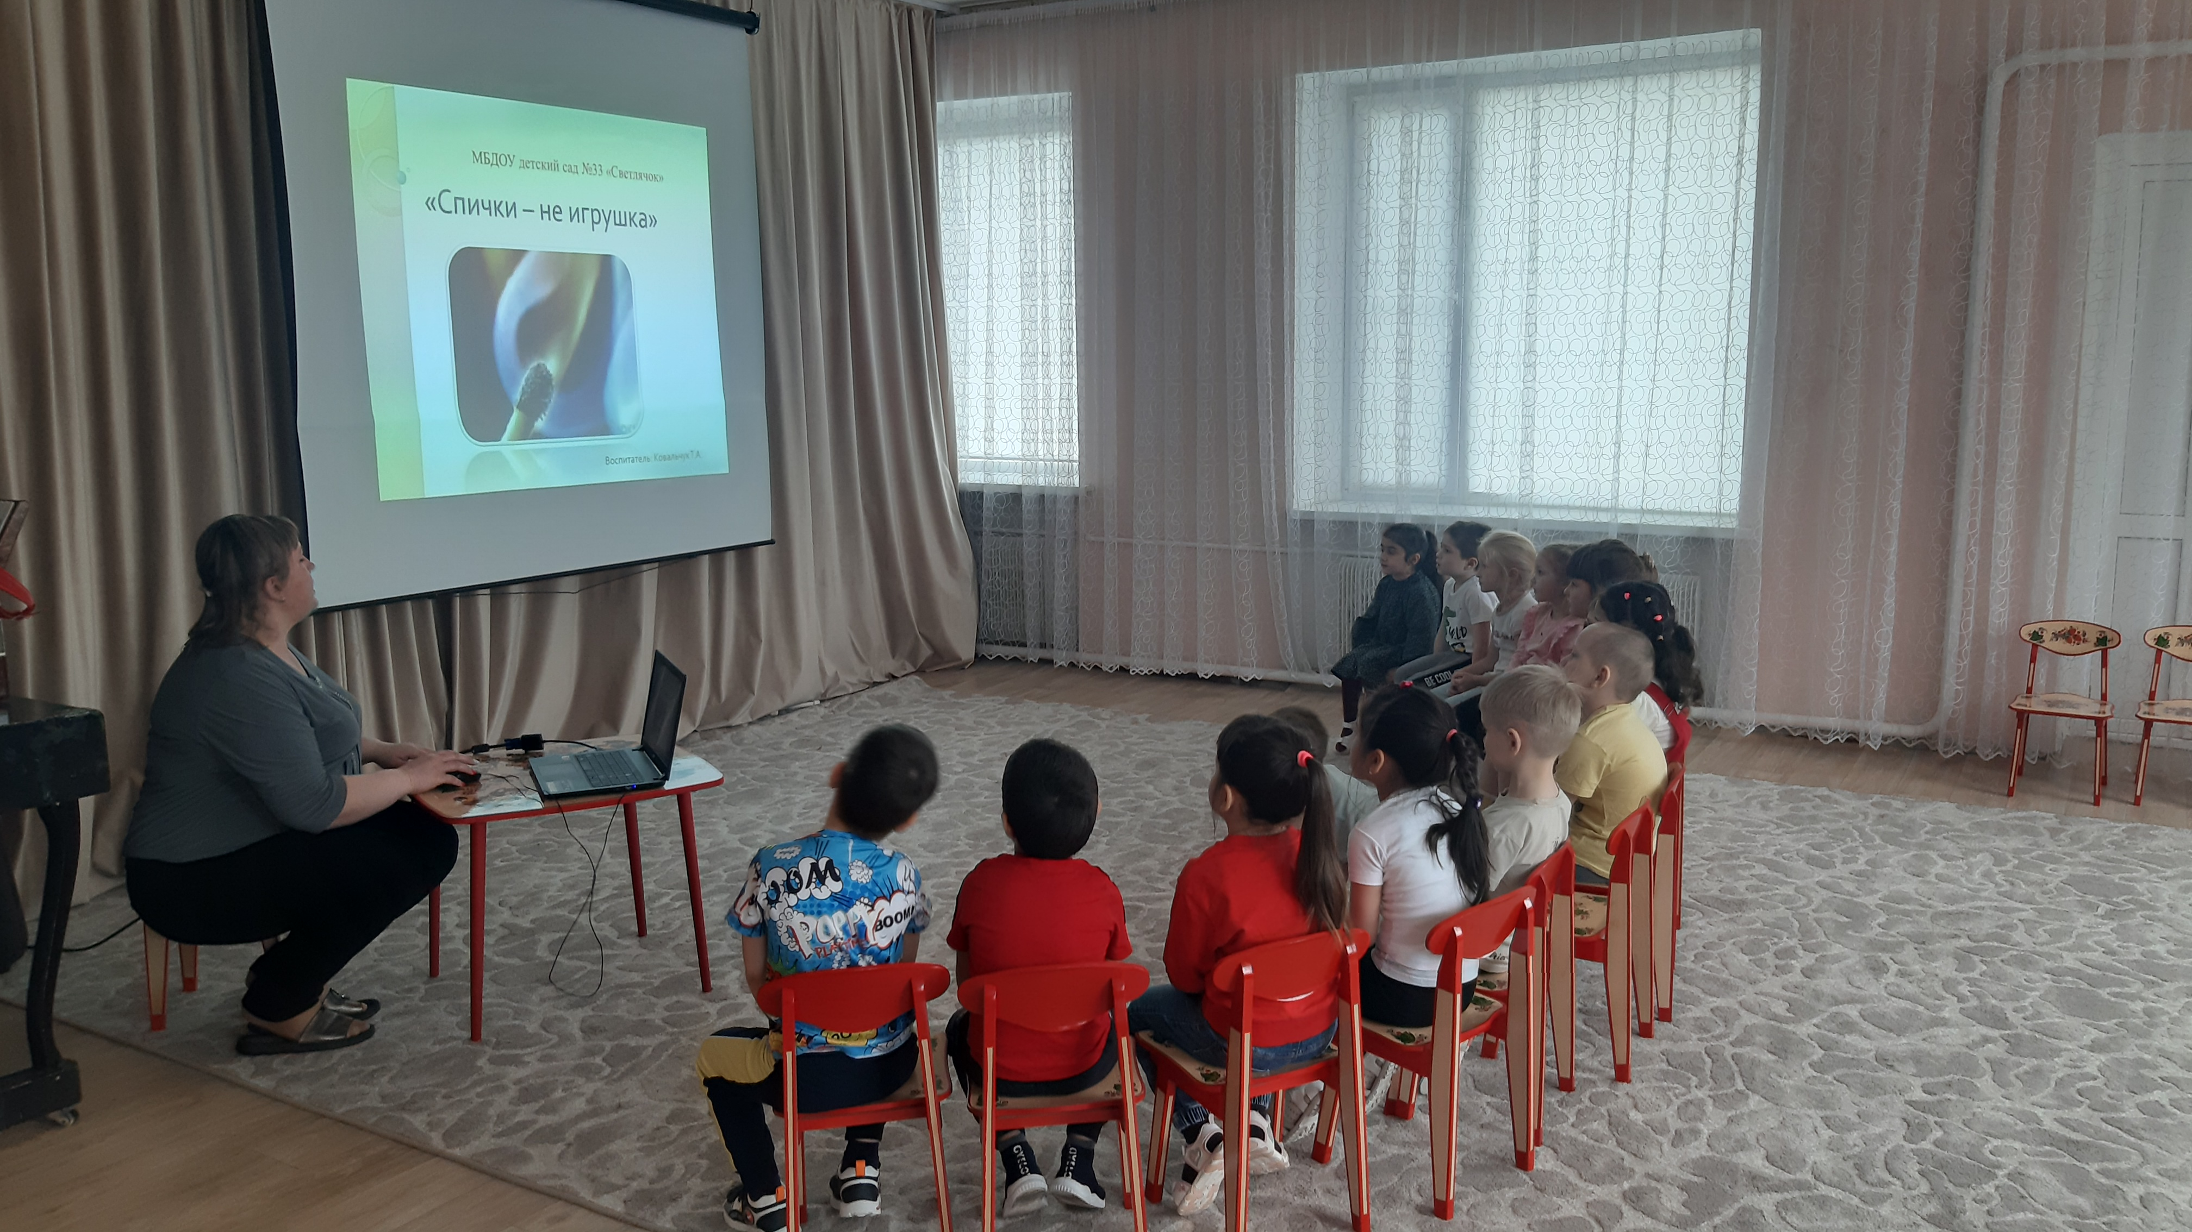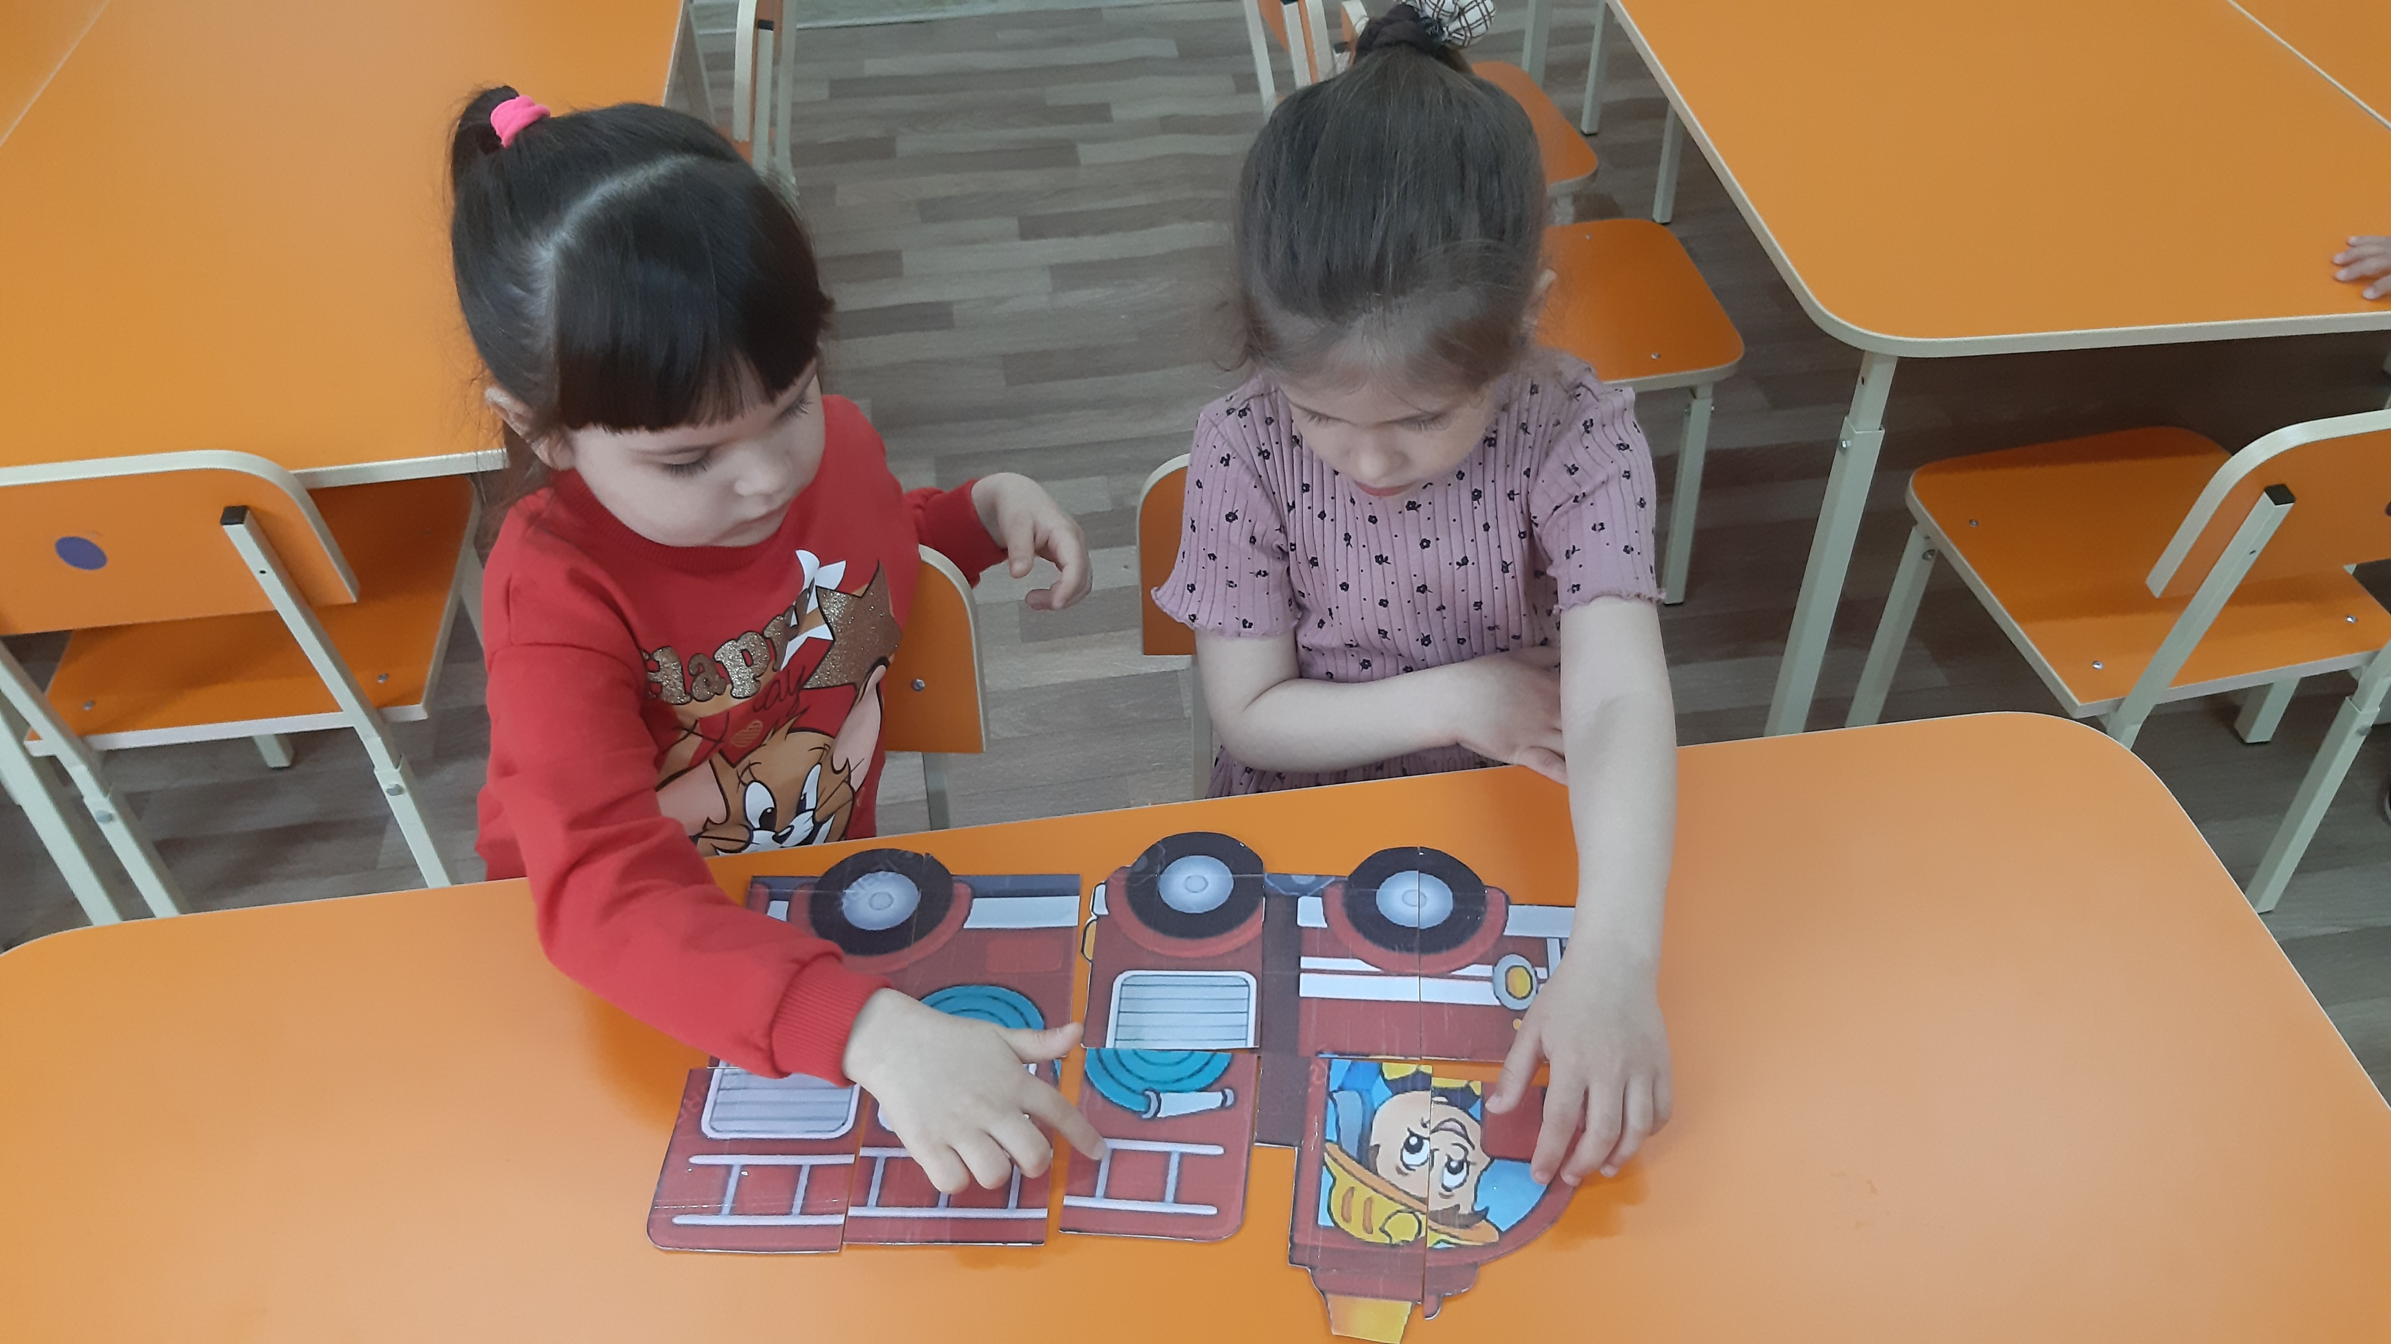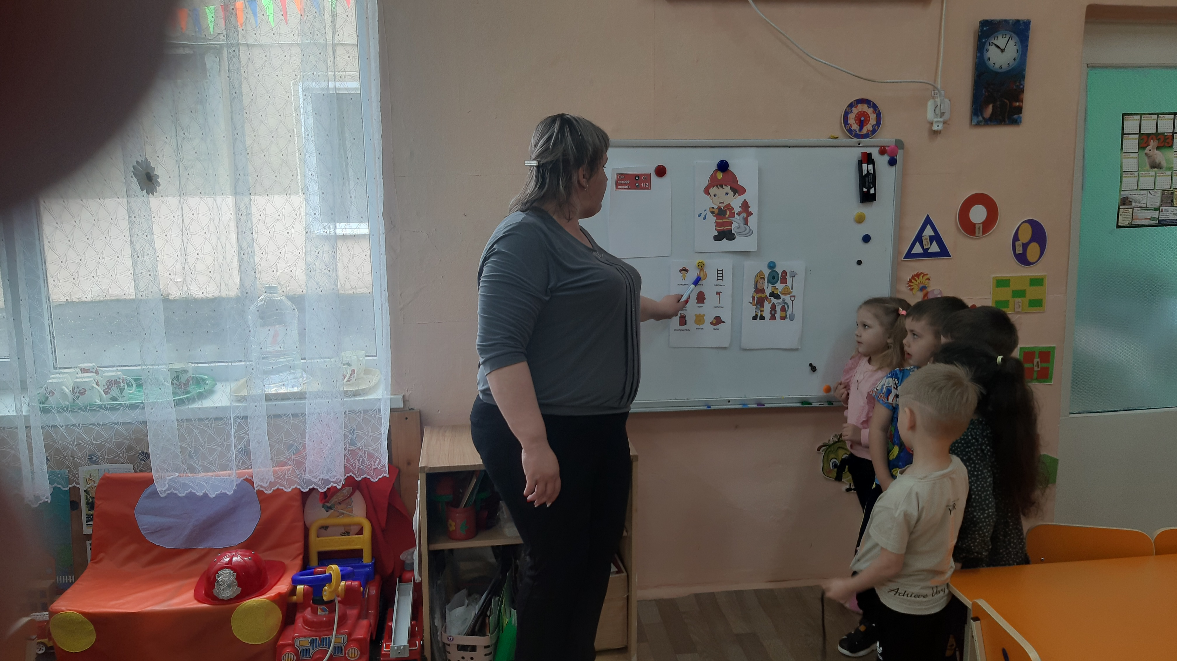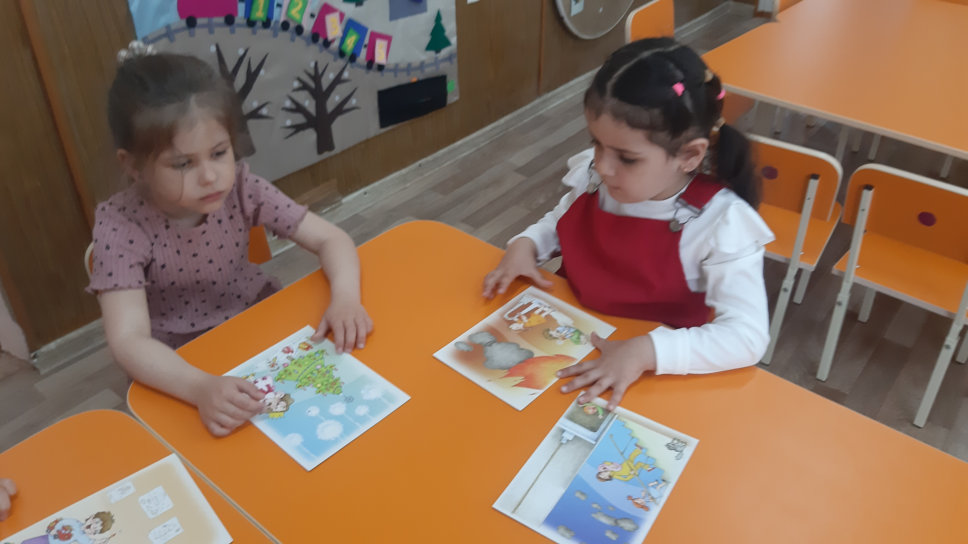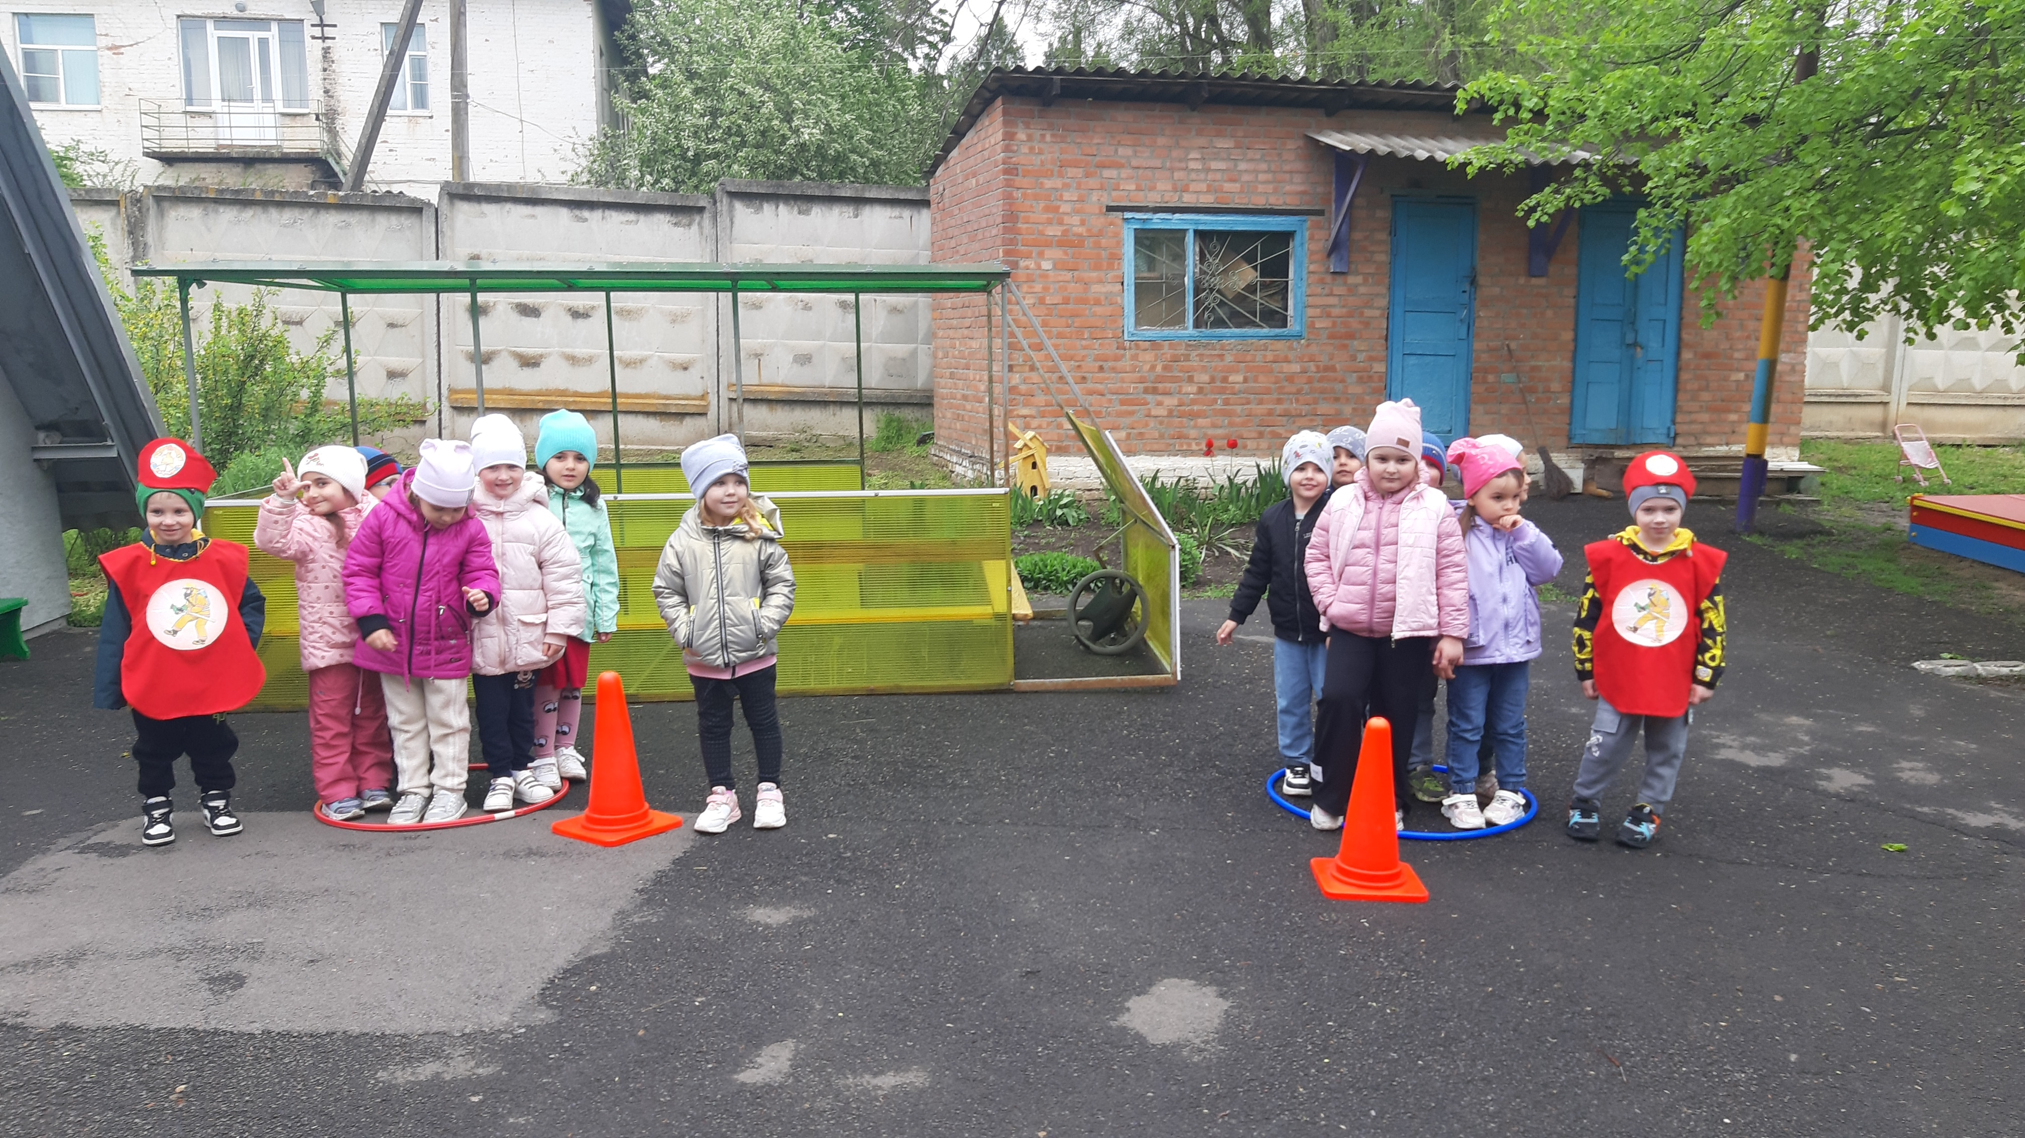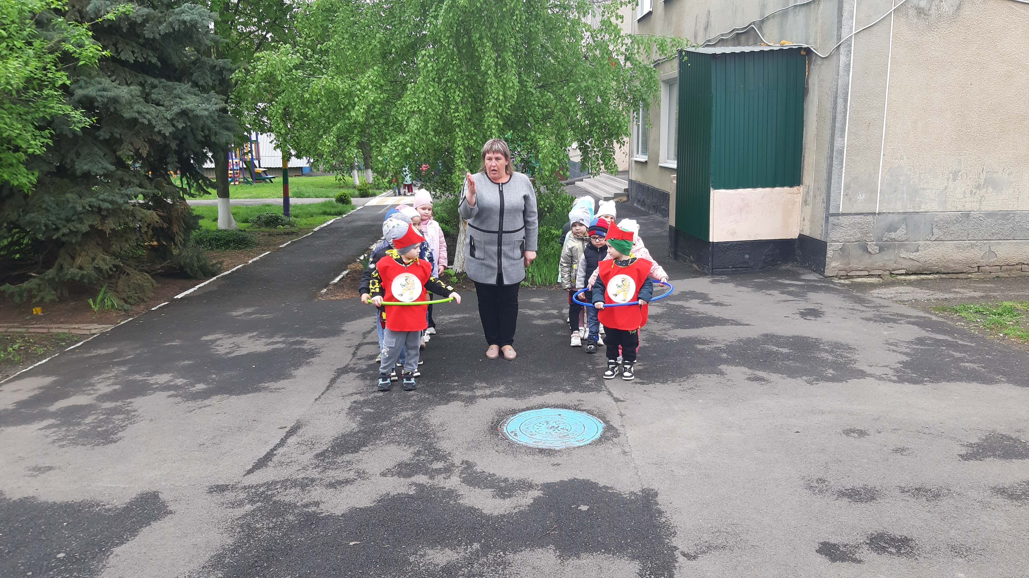В нашем детском саду «Светлячок» прошла неделя посвященная пожарной безопасности. С детьми из средней группе «Капельки» прошли беседы: «Что нужно делать, если пожар все таки случился», «Что нельзя делать если вдруг случится пожар». Играли в пазлы «Пожарная машина», рассматривали серию картин «Огонь – друг, огонь – враг», «Что надо пожарному». Также просмотрели презентацию по теме: «Спички - детям не игрушки». На прогулке с детьми поиграли в подвижную игру «Мы пожарные», где проявили быстроту реакции, ловкость и внимание. В конце недели дети узнали много нового и интересного, также активно выполняли все задания.

